Адаптивная верстка. Директива @media в CSS (медиа-запросы)

Адаптивная верстка нужна в первую очередь для того, чтобы сайт правильно отображался на смартфонах. При адаптивной верстке в CSS прописываются необходимые параметры для разных размеров экранов. Например, можно для экранов шириной меньше 500px сделать маленький шрифт. Выглядит это так:

@media (max-width: 500px){

body{

font-size: 10px;

}

}

Как видите, всё очень просто. Сперва через директиву @media указывается для какого экрана буду написаны стили. В данном случае прописано, что максимальная ширина экрана 500px. И потом в фигурных скобках пишутся стили для нужных элементов. Эти стили будут подключаться, если ширина экрана будет меньше или равна 500px. То есть до 500px **включительно**.

Работу адаптивной верстки можно сразу проверять в браузере. Достаточно просто уменьшить браузер или воспользоваться инструментами разработчика. Посмотрите видео:

**Как писать медиа-запросы в CSS (2 варианта)**

Можно для одного экрана все стили поместить в одну директиву. А можно каждый раз указывать директиву. Вот примеры:

Пример 1

@media (max-width: 1199px){

.container{

width: 960px;

}

.catalog__subcatalog{

width: 670px;

}

}

Пример 2

.container{

width: 1140px;

}

@media (max-width: 1199px){

.container{

width: 960px;

}

}

.catalog__subcatalog{

width: 867px;

}

@media (max-width: 1199px){

.catalog__subcatalog{

width: 670px;

}

}

В первом примере все стили группируются по медиа-запросам. Во втором примере для каждого селектора сразу пишется медиа-запрос. И так одинаковых медиа-запросов может быть много. Для меня предпочтительным является первый пример, где стили группируются.

**Адаптивная верстка на примере шапки сайта**

Продемонстрирую адаптивную верстку на примере шапки нашего сайта. В первую очередь нужно в файле index.html в тег <head></head> вставить следующую строку:

<meta name="viewport" content="width=device-width, initial-scale=1">

Затем в конец файла style.css вставить следующий код:

@media (max-width: 575px){

.container{

width: auto;

display: block;

text-align: center;

}

.header-right {

display: block;

padding-top: 15px;

}

.search-form{

margin-bottom: 15px;

}

.search-input, .search-i{

font-size: 17px;

}

.cart-informer{

padding-left: 0;

}

.cart-informer__count{

font-size: 19px;

width: 29px;

height: 29px;

}

.cart-informer__icon {

width: 51px;

height: 51px;

}

.cart-informer__icon-i{

font-size: 23px;

}

.cart-informer__i, .cart-informer__value{

font-size: 19px;

}

}

Разберу CSS-код. Сперва, как вы уже поняли, пишется медиа-запрос для экранов шириной до 575px включительно, то есть для смартфонов. Теперь .container уже не может быть шириной 1140px, нужно растянуть его на всю ширину смартфона, для этого я прописал width: auto;.

Далее. Как правило, если на смартфонах блоки сайта не влазят слева на право, то их размещают сверху вниз и центрируют. Поэтому я изменил свойство display с flex на block. Теперь все дочерние элементы .container размещаются сверху вниз. Кстати, теперь перестали работать все свойства, которые работают только с display: flex, такие как align-items, justify-content.

Для того, чтобы логотип разместить по центру я прописал для .container свойство text-align: center;. Логотип помещен в ссылку, а ссылка <a></a> — это строковый элемент, и чтобы его отцентрировать нужно родительскому элементу задать text-align: center;.

У .header-right я тоже убрал flex прописав display: block;.

В остальном я просто подкорректировал размеры, отступы, размеры шрифтов, чтобы всё смотрелось корректно.

Теперь измените размеры браузера до 575px или поменьше, желательно через инструменты разработчика. Результат должен быть таким:

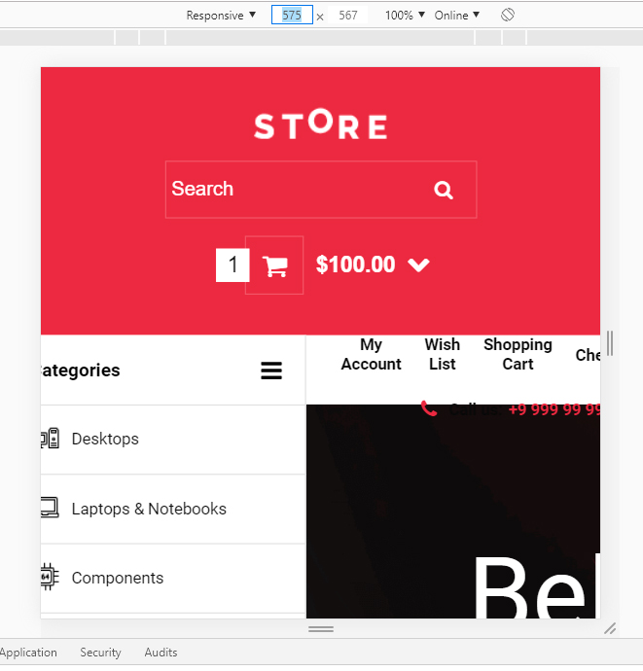

Остальная часть сайта конечно же "посыпалась", так как для других элементов стили не перезаписаны. Но шапку в порядок привели.

Весь код для адаптивной верстки приведу ниже, а сейчас еще о нескольких важных моментах.

### Основные брейкпойнты для медиа-запросов в CSS

Существуют стандарты какими должны брейкпойнты в медиа-запросах: 575px, 767px, 991px и 1199px. В коде это выглядит так:

@media (max-width: 1199px){ }

@media (max-width: 991px){ }

@media (max-width: 767px){ }

@media (max-width: 575px){ }

И в данном случае они так и должны располагаться — в порядке убывания. То есть, если вы сперва написали стили для больших экранов, то потом пишете стили для экранов поменьше, потом еще меньше и так до смартфонов.